اصول صحيح كشت و كار ماشك علوفه‌اي در زراعت ديم مناطق سردسير كشور

جليل اصغري ميدانی1
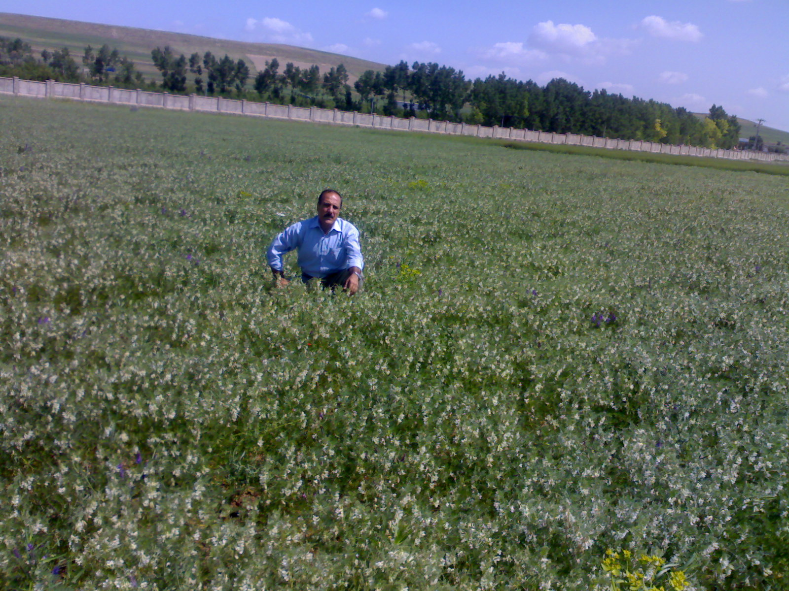
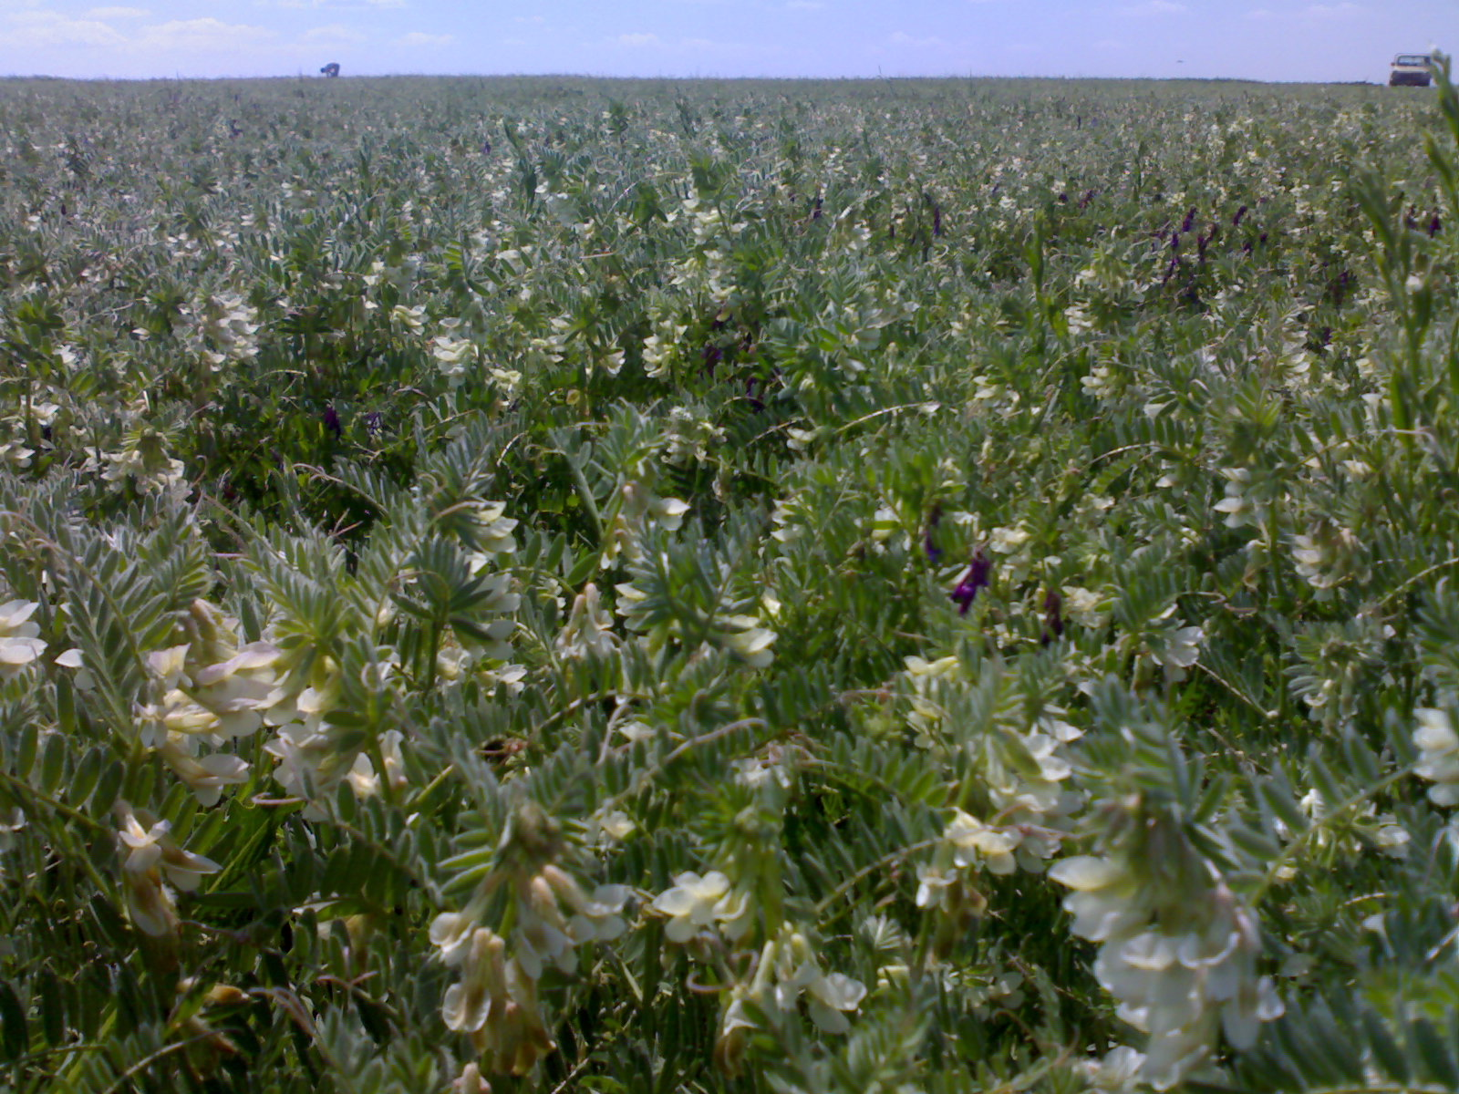

مقدمه
كشور ما براي تامين احتياجات غذايي مردم به ناچار قسمتي از غلات، گوشت و لبنيات را از خارج وارد مي‏‏كند.برای تامين احتياجات فرآورده‌هاي دامي و متعادل ساختن توليد علوفه و غلات، لازم است بخشي از اراضي ديم به توليد علوفه اختصاص يابد. كشت و كار علوفه به روش‌هاي اصولي اخيراً در ايران مورد توجه قرار گرفته است، اما تاكنون مسائل به‏زراعي اين محصول مخصوصاً نحوه تهيه زمين و كاشت كه مي‏تواند نقش شایانی در بالا بردن عملكرد محصول داشته باشد به طور جدي بررسي نشده است. از طرفي ماشك علوفه‌اي يكي از گياهان لگومينوز و تثبيت كننده ازت هوا در خاك مي‌باشد، از این رو تاثير و كاربرد استفاده از گياهان لگومينوز در تناوب زراعي ديم چه به صورت استفاده توام مرتع ـ غله و چه به صورت استفاده از محصول دانه قابل انكار نيست و در كشورهاي پيشرفته سالهاست كه اين روش‌ها در شرايط ديم به كارگرفته شده و نتايج فوق‌العاده مطلوبي نيز داشته است و هدف آن كاهش سطح اراضي آيش، به حداقل ممكن و يا به طور كلي حذف آيش است. علوفه توليدي در اراضي ديم از جهات مختلف حائز اهميت است و مي‌توان علوفه ر ابه‌ صورت كود سبز، چراي مزرعه‌اي، برداشت علوفه سبز، علوفه خشك براي ذخيره زمستانه و

- عضو هيئت علمي موسسه تحقيقات كشاورزي ديم
دانه توليدي مورد استفاده قرار داد. در هر يك از حالت‌هاي فوق، علاوه بر ايجاد پوشش گياهي در مزرعه و جلوگيري از فرسايش‌هاي آبي و بادي با برجاي ماندن ته‌ساقه‌ها و ريشه ماشك علوفه‌اي كه سرشار از كپسول يا گره‌هاي ازت مي‌باشد، در تثبيت ازت خاك و افزايش مواد آلي آن نیز فوق‌العاده موثر است. با اين اقدامات علاوه بر حاصلخيزي خاك‌ها، دامداري منطقه نيز رواج پیدا می‌کند و كود حيواني‏كافي براي تقويت خاك‌هاي اراضي ديم فراهم می‌شود و افزايش حاصلخيزي خاك نيز سرعت پيدا مي‏كند.
عوامل محدود كننده توليد علوفه
فقدان آگاهي كافي از نحوه تهيه زمين، توليد علوفه در ديم‌زارها را دچار مشكل كرده است. در صورت برخوردار نبودن زمين از آماده‌سازي مناسب، كاشت اين محصول نيز گريبانگير مشكلات عديده مي‌شود. در حال حاضر كشاورزان منطقه به صورت پراكنده و به روش‌هاي سنتي نسبت به كاشت علوفه در ديم‌زارها اقدام مي‌كنند؛ در حالي‌كه از تهيه زمين و كاشت مكانيزه آن غافل هستند. موارد ذكر شده و ساير عوامل سبب مي‌شود كه كشت و كار علوفه از موفقيت چنداني برخوردار نشود.
اقدامات انجام گرفته در جهان و ایران
در كنتاكي اثرات روش بي‏خاك‏ورزي و خاك‏ورزي متداول بر ميزان تبخير و تعرق در محصول علوفه بررسي و چنين گزارش شده است که ميزان تبخير ماهيانه رطوبت از خاك در روش بي‌خاك‌ورزي كمتر بوده و ميزان متوسط تبخير ساليانه 15 سانتي‌متركاهش نشان داده؛ در نتيجه مقدار آب بيشتري براي تعرق در دسترس گياه قرار گرفته است. عمليات كم‌خاك‌ورزي در سال‌هاي اخير و در سطح جهاني مورد توجه واقع شده و اين امر از نظر عملي و از نظر اقتصادي امكان‌پذير است. در آزمايشي عملكرد علوفه با شخم حداقل در سال‌هاي كم باران بيشتر از سال‌هايي با بارندگي فراوان بوده است. چنين نتايجي در رابطه با بهبود شرايط فيزيكي خاك، مقاومت كمتر خاك نسبت به نفوذ آب و فشردگي كمتر خاك بوده و اثرات غيرمستقيم آن شامل علف‌هاي هرز كمتر، رشد بيشتر ريشه‌ها، رشد رويشي بهتر و عدم ورس گياهان مي‏باشد. در آمريكا روش‌هاي بي‏خاك‏ورزي و خاك‏ورزي متداول به منظور آزادسازي ازت در خاك، بالا بردن ماده خشك توليدي و تجزيه شيميايي بقاياي گياهي به منظور توليد علوفه و پوشش مزرعه با گياهان لگومينوز مورد بررسي قرار گرفت. در نتيجه ميزان ازت آزاد شده از كل ازت موجود در خاك 126 كيلوگرم در هكتار شد و با استفاده از روش بي‏خاك‏ورزي 13 درصد و در روش خاك‏ورزي متداول 43 درصد بود. همچنين در اثر كشت علوفه با روش بي‏خاك‏ورزي كيفيت برگ‌هاي علوفه توليدي افزايش و با ايجاد پوشش گياهي مناسب از فرسايش خاك نيز جلوگيري به عمل آمد. در ايالت ميشيگان آمريكا روش خاك‏ورزي، با ساير فاكتورهاي توليد علوفه مورد مقايسه قرار گرفت و نتيجه گرفته شد كه خاك‏ورزي با مالچ كلشي اقتصادي‌ترين سيستم خاك‏ورزي براي توليد علوفه بوده و اين سيستم خاك‏ورزي هزينه‌هاي كارگري، سوخت و استهلاك ماشين‌ها را 30 درصد كاهش داده و انجام بموقع عمليات كشاورزي را در يك دوره كوتاه امكانپذير ساخته است. در بلغارستان بررسي روش‌هاي مختلف خاك‏ورزي در تناوب گندم - علوفه نشان داد كه استفاده از هرس بشقابي بعد از انجام شخم اصلي در مقايسه با كشت مستقيم، جمعيت علف‌هاي هرز را به اندازه 20-10 درصد كاهش داده و ماده خشك توليدي علوفه را 8-7 درصد افزايش داد.
اقدامات و توصيه‌هاي لازم براي كاشت اصولي علوفه
در طول ده سال گذشته در موسسه تحقيقات كشاورزي ديم بررسي‌هاي زيادي در مورد كشت مخلوط ماشك با جو، عمق كشت علوفه و روش تهيه زمين در تناب علوفه گندم و بالعكس انجام گرفته است. ارقام مختلف ماشك علوفه‌اي براي كاشت در اراضي ديم توسط موسسه تحقيقات كشاورزي ديم معرفي و در زمينه اصول صحيح تهيه زمين و كاشت آن اقدامات موثري انجام گرفته است. از ارقام معرفي شده علوفه مي‌توان ماشك علوفه‌اي بهاره به نام رقم مراغه و ماشك علوفه‌اي پاييزه به نام رقم گل‌سفيد را نام برد.
مناسب‌ترين روش خاك‌ورزي براي توليد ماشك، استفاده از گاوآهن قلمي در پاييز و استفاده از هرس بشقابي (ديسك) و سپس كاشت مكانيزه توسط بذركارهاي رايج در كشور است. ماشك علوفه‌اي پاييزه را مي‌توان در اوايل پاييز همانند گندم در حالت خشك، كاشت نمود تا اينكه هيچگونه لطمه‌اي به خصوصيات فيزيكي خاك وارد نشود. روش كشت و كار فوق‌الذكر در منطقه مراغه، هم در شرايط تحقيقاتي و هم در شرايط زارعان منجر به افزايش رطوبت
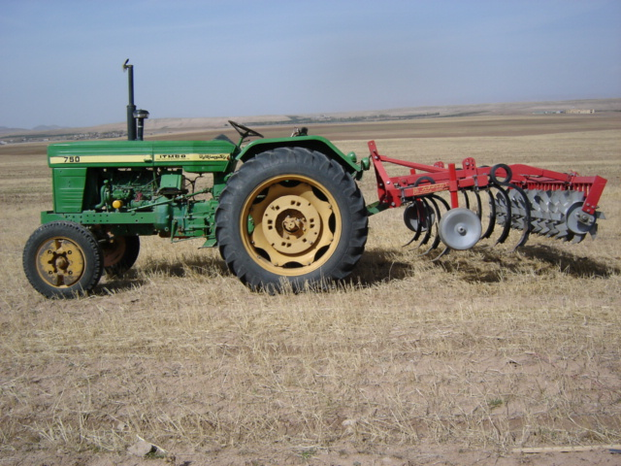
گاوآهن قلمي مناسب براي خاك‌ورزي اوليه و تهيه بستر براي كاشت ماشك علوفه‌اي

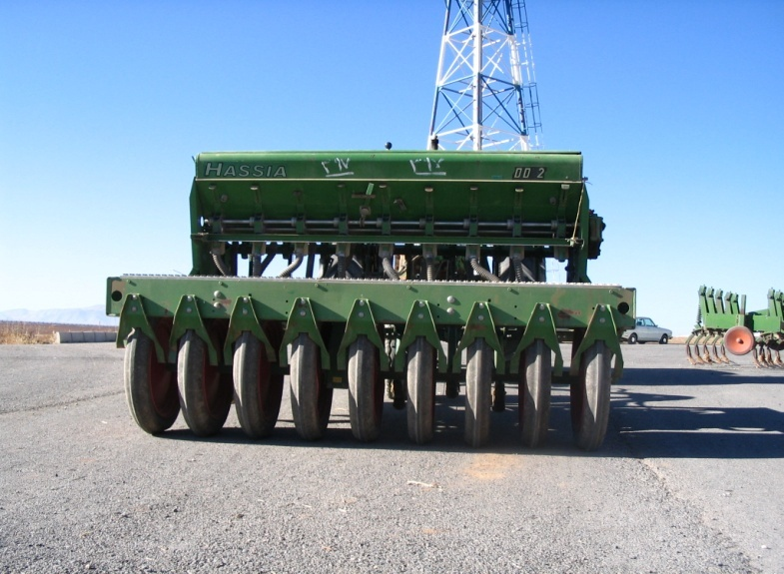

كاشت مكانيزه ماشك با بذركار مناسب و رايج در كشور

خاك، اندازه‌گيري شده در مراحل مختلف رشد و نمو ماشك گرديد، به طوري كه ميزان رطوبت وزني موجود در خاک در روش مورد اشاره و در مرحله گل‌دهي ماشك در اعماق 15 – 0، 30 – 15 و 45 – 30 سانتي‌متر به ترتيب 90/24، 67/26 و 04/28 درصد بود و از نظر توليد علوفه تر و علوفه خشک، به ترتيب داراي عملكرد 5393 و 3190 كيلوگرم در هكتار بود. كاه و كلش نهايي و دانه توليدي به ترتيب با 3245 و 1121 كيلوگرم در هكتار نسبت به روش‌هاي ديگر بيشترين عملکرد را داشت.
پيشنهادها
1- در تناوب قرار گرفتن ماشك با غلات
2- انجام خاك‌ورزي با گاوآهن قلمي در پاييز و استفاده از هرس بشقابي
3- كاشت مكانيزه ماشك توسط بذركارهاي رايج در كشور
4- آموزش بهره‌برداران كشاورزي با اصول صحيح كشت و كار ماشك علوفه‌اي
5- تكثير و تامين بذور ماشك بهاره و پاييزه توسط مراجع توليد و توزيع بذر
6- اجرای روش توصيه شده براي مناطق سردسير كشور

